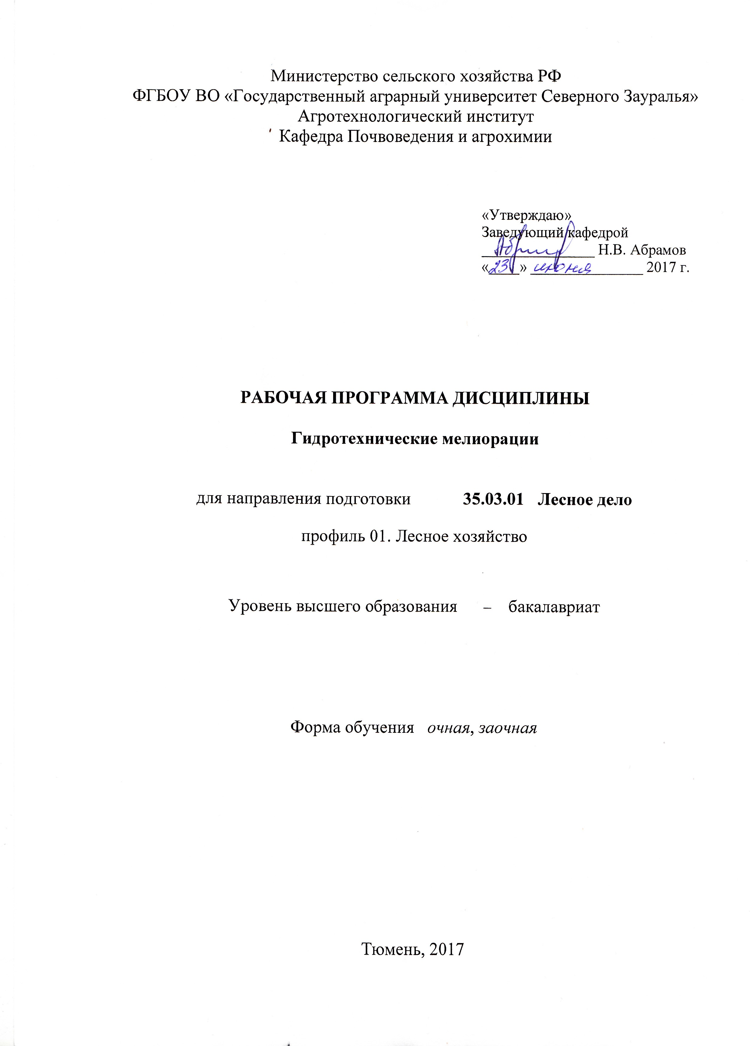
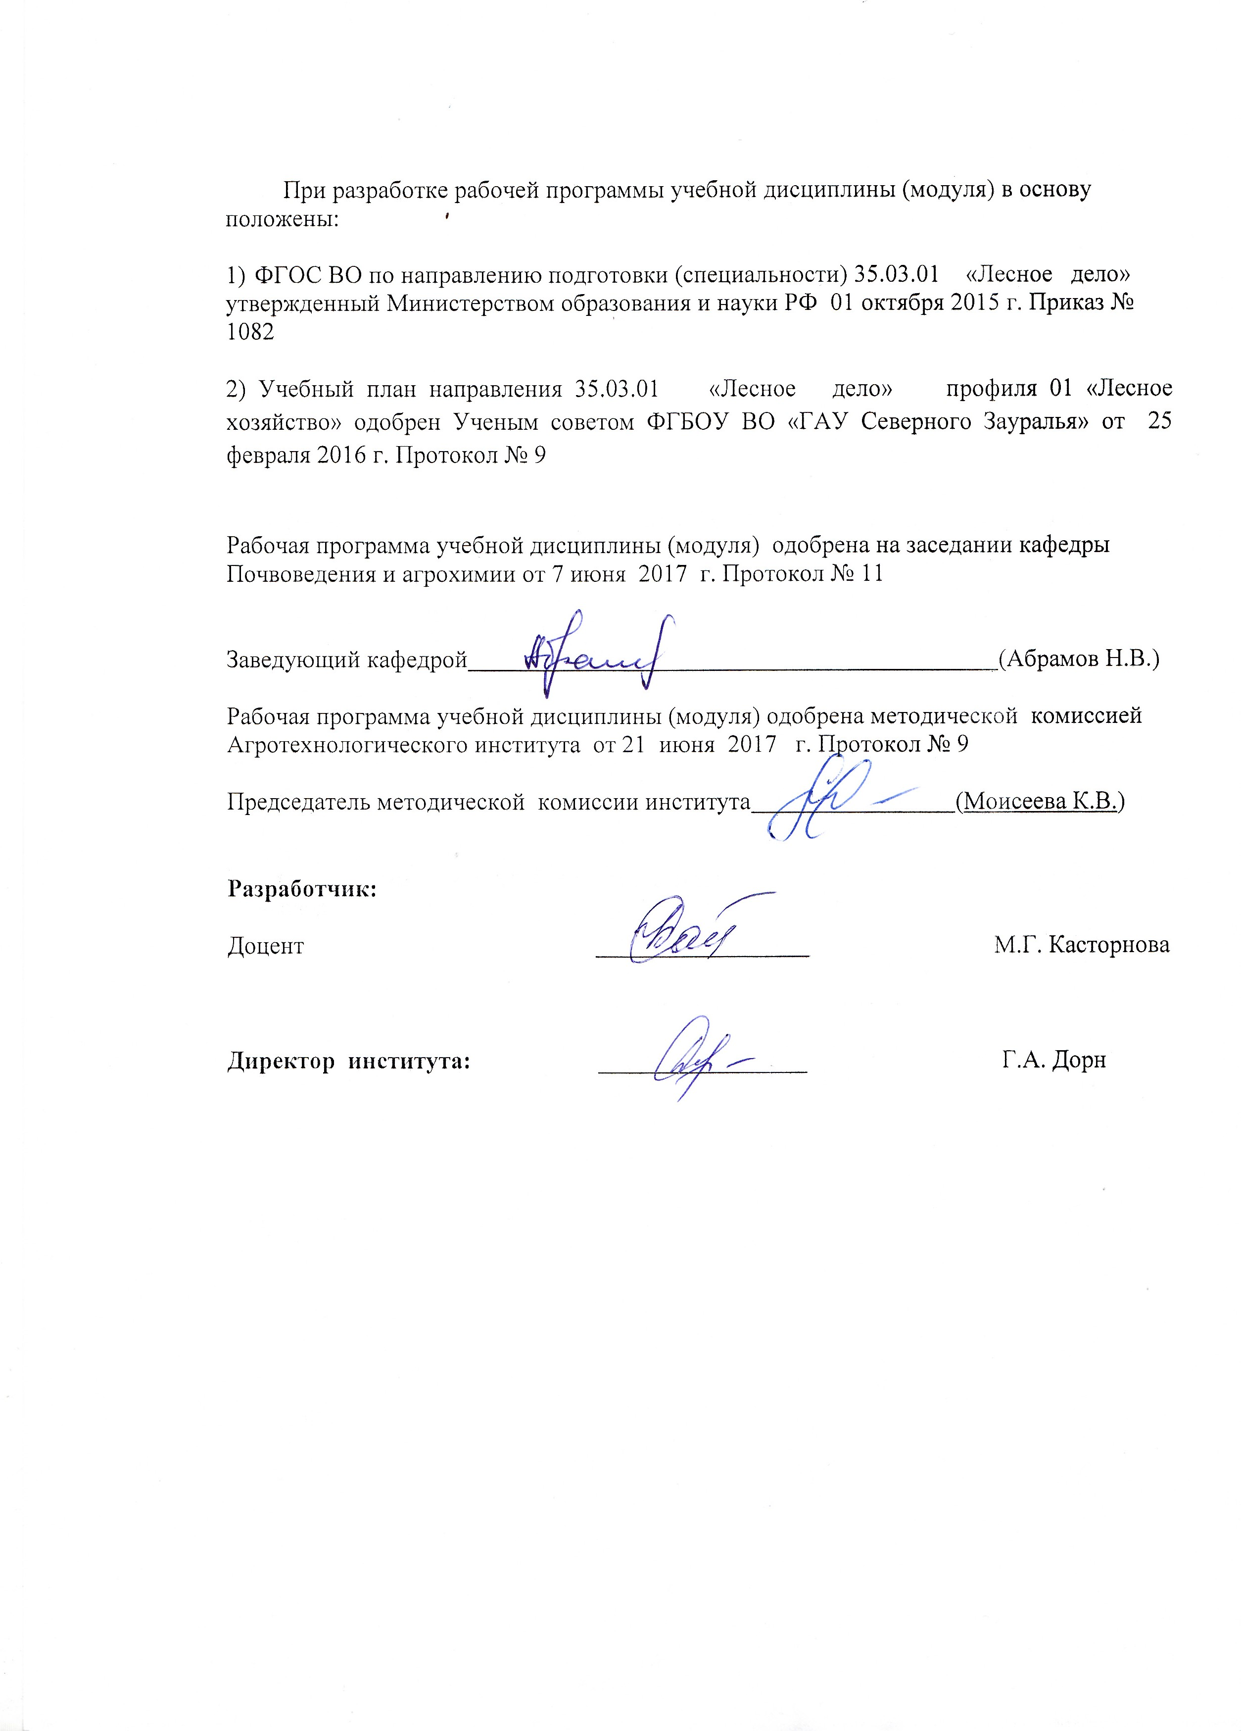

- Перечень планируемых результатов обучения по дисциплине, соотнесенных с планируемыми результатами освоения образовательной программы
Коды компетенции | Результаты освоения | Перечень планируемых результатов обучения по дисциплине
ОПК-4 | обладать базовыми знаниями роли основных компонентов лесных и урбо-экосистем: растительного и животного мира, почв, поверхностных и подземных вод, воздушных масс тропосферы в формировании устойчивых, высокопродуктивных лесов | знать:  теоретические основы регулирования водного и других режимов почв для обеспечения оптимальных условий роста и развития растений  уметь:  определять элементы режима орошения, осушения лесных культур, виды и способы орошения  владеть:  навыками выполнения расчетов параметров мелиоративных систем с учетом плодородия почв, крутизны и экспозиции склонов, уровня подземных вод
ПК-13 | умением использовать знания о природе леса в целях планирования и проведения лесохозяйственных мероприятий, направленных на рациональное, постоянное, неистощительное использование лесов, повышение продуктивности лесов, сохранение средообразующих, водоохранных, защитных, санитарно-гигиенических, оздоровительных и иных полезных функций лесов | знать:  методы создания и поддержания оптимальных условий в системе почва - растение – атмосфера для оптимального роста и развития лесных культур, без снижения экологической устойчивости лесных ландшафтов  уметь:  выбирать типы гидротехнических мелиораций, направленные на рациональное использование леса, повышение его продуктивности  владеть:  навыками проведения мелиоративных мероприятий для повышения продуктивности лесов

2. Место дисциплины в структуре образовательной программы
Данная дисциплина относится к Блоку 1 и в соответствии с ФГОС направления 35.03.01 «Лесное дело» является вариативной дисциплиной.
Для освоения дисциплины студентам необходимы базовые знания дисциплин: метеорология и климатология, почвоведение.
Дисциплина «Гидротехнические мелиорации» является предшествующей для таких дисциплин, как: лесомелиорация ландшафтов, лесная гидрология, охрана окружающей среды.
Дисциплина изучается на 3 курсе в 6 семестре по очной форме обучения, на 3 курсе в 6 семестре по заочной форме обучения.

3. Объем дисциплины и виды учебной работы
Общая трудоемкость дисциплины составляет 72 часа (2 зачетные единицы)
Вид учебной работы | Очная форма обучения | Заочная форма обучения
Вид учебной работы | семестры
Вид учебной работы | 6 |  | 6
1 | 3 |  | 4
Аудиторные занятия (всего) | 36 |  | 10
В том числе:
Лекции | 12 |  | 4
Практические занятия | 24 |  | 6
Самостоятельная работа (всего) | 36 |  | 62
В том числе:
Проработка материалов лекций, подготовка к практическим занятиям и зачету | 18 |  | 50
Самостоятельное изучение разделов и тем учебной дисциплины | 3 |  | 50
Контрольные работы | - |  | 12
Реферат | 15 |  | -
Вид промежуточной аттестации | зачет |  | зачет
Общая трудоемкость | 72  2 з.е. |  | 72  2 з.е.

4. Содержание дисциплины
4.1. Содержание разделов дисциплины
№ п/п | Наименование раздела дисциплины | Содержание раздела
1 | 2 | 3
1. | Общие сведения о гидротехнических мелиорациях | Основные виды гидротехнических мелиорации и их влияние на изменение природных условий. Ландшафтно-географические зоны и их потребность в мелиорации. Эффективность гидротехнических мелиорации.
2. | Элементы почвенной гидрологии и гидрогеологии | Водные ресурсы. Круговорот воды в природе и элементы водного баланса активного слоя почвы. Виды воды в почве и их характеристика. Водно-физические свойства почвы.
3. | Оросительные мелиорации | Основные сведения об орошении. Режим орошения лесных культур. Поливные и оросительные нормы. Сроки поливов. Оросительная система и ее элементы. Способы и техника полива. Борьба с засолением орошаемых земель. Эксплуатация оросительных систем. Природоохранные мероприятия на орошаемых землях.
4. | Осушительные мелиорации | Общие сведения об осушении. Основные причины переувлажнения и заболачивания минеральных земель и образования болот. Типы водного питания. Методы и способы осушения. Нормы осушения. Осушительная система и ее элементы. Водоприемники осушительных систем и методы их регулирования. Эксплуатация осушительных систем. Природоохранные мероприятия на осушаемых землях.

4.2 Разделы дисциплины и междисциплинарные связи с обеспечиваемыми (последующими) дисциплинами
№ п/п | Наименование обеспечиваемых (последующих) дисциплин | Номера разделов данной дисциплины, необходимых для изучения обеспечиваемых (последующих) дисциплин
№ п/п | Наименование обеспечиваемых (последующих) дисциплин | 1 | 2 | 3 | 4
1 | Лесомелиорация ландшафтов | + | + | + | +
2 | Лесная гидрология | + | + | + | +
3 | Охрана окружающей среды | - | + | + | +

4.3. Разделы дисциплин и виды занятий
а) очная форма обучения
№ п/п | Наименование раздела дисциплины | Лекции | Практ.  занятия | СРС | Всего  час.
1 | 2 | 3 | 4 | 5 | 6
1. | Общие сведения о гидротехнических мелиорациях | 2 | - | 2 | 4
2. | Элементы почвенной гидрологии и гидрогеологии | 2 | 2 | 2 | 6
3. | Оросительные мелиорации | 4 | 12 | 22 | 38
4. | Осушительные мелиорации | 4 | 10 | 10 | 24
Итого |  | 12 | 24 | 36 | 72

б) заочная форма обучения
№ п/п | Наименование раздела дисциплины | Лекции | Практ.  занятия | СРС | Всего  час.
1 | 2 | 3 | 4 | 7 | 8
1. | Общие сведения о гидротехнических мелиорациях | 1 | - | 4 | 5
2. | Элементы почвенной гидрологии и гидрогеологии | 1 | - | 6 | 7
3. | Оросительные мелиорации | 1 | 4 | 26 | 31
4. | Осушительные мелиорации | 1 | 2 | 26 | 29
Итого |  | 4 | 6 | 62 | 72

4.4. Практические занятия
№ п/п | № раздела дисциплины | Тематика практических занятий | Трудоемкость  (час.)
№ п/п | № раздела дисциплины | Тематика практических занятий | очная | заочная
1 | 2 | 3 | 4 | 5
1. | 1 | Круговорот воды в природе и элементы водного баланса активного слоя почвы | 2 | -
2. | 2 | Проектирование режима орошения посадочного материала в лесном питомнике | 2 | 2
3 | 3 | Полив дождеванием. Организация полива современными дождевальными машинами. | 2 | 2
4 | 3 | Проектирование оросительной системы при поливе дождеванием. | 4
5 | 3 | Гидрологические и водохозяйственные расчеты пруда | 4 | -
6 | 3 | Типы водного питания | 2 | 1
7 | 4 | Методы и способы осушения | 2 | 1
8 | 4 | Осушение при атмосферном типе водного питания | 2
9 | 4 | Осушение при грунтовом типе водного питания | 2
10 | 4 | Гидрологические и гидравлические расчеты регулирующей и проводящей сети осушительной системы | 2 | -
Итого |  |  | 24 | 6

4.5. Примерная тематика курсовых проектов (работ) - не предусмотрено УП

5. Учебно-методическое обеспечение самостоятельной работы обучающихся по дисциплине
а) очная форма обучения
№ п/п | № семестра | Наименование раздела учебной дисциплины (модуля) | Виды СРС | Всего часов | Вид контроля
1 | 2 | 3 | 4 | 5 | 6
1 | 6 | Общие сведения о гидротехнических мелиорациях | Проработка лекций, подготовка к и зачету | 2 | тестирование, зачет
2 | 6 | Элементы почвенной гидрологии и гидрогеологии | Проработка лекций, подготовка к практическим занятиям и зачету | 2 | зачет
3 | 6 | Оросительные мелиорации | Проработка лекций, подготовка к практическим занятиям и зачету | 4 | тестирование, зачет
3 | 6 | Оросительные мелиорации | Самостоятельное изучение темы «Специальные виды орошения» | 3 | собеседование
3 | 6 | Оросительные мелиорации | Реферат | 15 | защита реферата
4 | 6 | Осушительные мелиорации | Проработка лекций, подготовка к практическим занятиям и зачету | 10 | тестирование, зачет
Итого часов в семестре |  |  |  | 36

б) заочная форма обучения
№ п/п | № семестра | Наименование раздела учебной дисциплины (модуля) | Виды СРС | Всего часов | Вид контроля
1 | 6 | Общие сведения о гидротехнических мелиорациях | Проработка лекций, подготовка к зачету, самостоятель-ное изучение раздела | 4 | зачет
2 | 6 | Элементы почвенной гидрологии и гидрогеологии | Проработка лекций, подготовка к зачету, самостоятель-ное изучение раздела | 6 | зачет
3 | 6 | Оросительные мелиорации | Проработка лекций, подготовка к практическим занятиям и зачету, самостоятель-ное изучение раздела | 20 | зачет
3 | 6 | Оросительные мелиорации | Контрольная работа | 6 | контрольная работа
4 | 6 | Осушительные мелиорации | Проработка лекций, подготовка к практическим занятиям и зачету, самостоятель-ное изучение раздела | 20 | зачет
4 | 6 | Осушительные мелиорации | Контрольная работа | 6 | контрольная работа
Итого часов в семестре |  |  |  | 62

5.1. Учебно-методические материалы для самостоятельной работы:
- Бабиков Б.В. Гидротехнические мелиорации / Б.В. Бабиков.– СПб, 2005. – 304 с.
- Мелиорация земель / Под ред. А.И. Голованова. – СПб.: Издательство «Лань», 2015. – 816 с.
- Зайдельман Ф.Р. Мелиорация почв [Электронный ресурс]: учебник / Ф.Р. Зайдельман. — Электрон.текстовые данные. — М.: Московский государственный университет имени М.В. Ломоносова, 2003. — 480 c. — 5-211-04801-6. — Режим доступа: http://www.iprbookshop.ru/13059.html

5.2. Темы, выносимые на самостоятельное изучение:
а) для очной формы обучения
Тема: «Специальные виды орошения»
- Использование сточных вод для орошения
- Состав сточных вод и их пригодность для орошения
- Виды сточных вод
- Механическая очистка и обеззараживание сточных вод
- Биологическая очистка сточных вод
- Химическая очистка сточных вод
- Орошение сточными водами при помощи дождевания
- Орошение сточными водами при помощи внутрипочвенного способа
- Орошение сточными водами при помощи полива по бороздам
- Ирригационные поля утилизации (ИПУ)
- Воздействие ИПУ на окружающую среду

б) для заочной формы обучения:
Раздел № 1 Общие сведения о гидротехнических мелиорациях
- История развития гидротехнических мелиораций
- Площади мелиорируемых земель в мире, России, Тюменской области
- Природно-климатические зоны России
- Природно-климатические зоны Тюменской области
- Потребность в гидротехнических мелиорациях

Раздел № 2 Элементы почвенной гидрологии и гидрогеологии
- Движение воды в напорных трубах
- Истечение воды из отверстий, водосливов и коротких труб
- Твердый сток
- Виды подземных вод
- Водный баланс, приходные и расходные части.
- 6.Понятие о гидрологии суши, гидрометрии, гидравлике.
- Гидрологический режим рек. Гидрологические посты.
- Испарение и испаряемость, понятия. Способы определения испарения в лесу.
- Понятие о стоке. Методы определения стока. Показатели измерения стока.
- Определение скорости и расхода воды в реках.

Раздел № 3 Оросительные мелиорации
- История развития оросительных мелиораций в странах мира
- Источники для орошения
- Влагозарядковое орошение
- Орошение подземными водами
- Орошение сбросными и коллекторно-дренажными водами
- Лиманное орошение
- Очистка сточных вод
- Виды дренажа на орошаемых землях
- Эксплуатация прудов и водохранилищ
- Эксплуатация оросительных систем

Раздел № 4 Осушительные мелиорации
- Требования растений к водно-воздушному режиму почв
- Болото, распространение их в мире, России, Тюменской области
- Дренаж. Понятие, виды, устройство
- Эффективность осушения дренажем
- Специальные способы осушения
- Осушение лесных земель
- Техника безопасности при осушении лесных земель.
- Пути повышения лесоводственной эффективности осушения.
- Особенности древостоев, формирующихся после осушения
- Осушение лесных питомников

5.3. Темы рефератов:
Раздел №3. Оросительные мелиорации
- Дождевальная техника для малых участков орошения
- Методы определения водопотребления растений
- Влияние глубины увлажняемого слоя почвы на норму полива
- Влияние свойств почвы на норму полива
- Влияние способа орошения на норму полива
- Условия применения влагозарядкового полива
- Применение капельного орошения в тепличных комплексах
- Синхронное импульсное дождевание
- Механическая очистка сточных вод
- Биологическая очистка сточных вод
- Противофильтрационные экраны на каналах оросительной системы
- Механические приемы борьбы с потерями воды из каналов оросительной системы.
- Технические мероприятия по борьбе с потерями воды из каналов оросительной сети
- Условия применения лиманного орошения
- Классификация дождевальных устройств

  - Темы контрольных работ (для заочной формы обучения):

Вариант 1
1.История развития гидротехнических мелиораций в нашей стране и за рубежом
2.Константы почвенной влажности: полная и наименьшая влагоемкости, водоотдача, влажность устойчивого завядания. Нижний и верхний пороги увлажнения почвы
3.Осушение лесных земель при переувлажнении земель атмосферными осадками

Вариант 2
1.Водные ресурсы Земли и их формирование
2.Виды поливов лесных культур
3.Защита пойменных земель от затопления водами рек

Вариант 3
1.Водно-физические свойства минеральных и торфяных почв
2.Технические мероприятия по борьбе с потерями воды из каналов оросительной сети
3.Осушение лесных земель при переувлажнении земель грунтовыми водами

Вариант 4
1.Виды воды в почве. Передвижение воды и солей в почве. Доступность воды для растений
2.Самотечный и механический заборы воды из источника орошения
3.Осушение земель глубокими редкими каналами

Вариант 5
1.Понятие о водном балансе. Уравнение водного баланса
2.Орошение на местном стоке
3.Состояние и перспективы развития осушительных мелиораций в мире, России и Тюменской области.

Вариант 6
1.Взаимодействие и сочетание различных видов мелиорации. Влияние мелиорации на изменение природных условий
2.Качество оросительной воды
3.Влияние осушения на почву, растения, уровень грунтовых вод

Вариант 7
1.Понятие об орошении. Современное состояние и перспективы развития орошения
2.Техническая характеристика и принцип работы дождевального устройства ДДН-70, ДД-70
3.Осушение земель при переувлажнении грунтово-напорными водами

Вариант 8
1.Влияние орошения на почву, микроклимат, растения и режим грунтовых вод
2.Техническая характеристика и принцип работы дождевального устройства ДДА-100МА
3.Осушение болот для добычи торфа

Вариант 9
1.Оптимальное соотношение водного и воздушного режимов в активном слое почвы для лесных культур
2.Типы водозаборов (стационарные, передвижные и плавучие насосные станции)
3.Осушение пойменных земель

Вариант 10
1.Регулирование температурного режима почвы при орошении. Борьба с заморозками
2.Механические мероприятия по борьбе с потерями воды из каналов оросительной сети
3.Эффективность осушения лесных земель

Вариант 11
1.Борьба с потерями воды из оросительной сети. Коэффициент полезного действия системы
2.Внутрипочвенное орошение
3.Специальные способы осушения (кольматаж)

Вариант 12
1.Значение предпосевных, влагозарядковых, вегетационных и освежительных поливов
2.Техническая характеристика и принцип работы дождевальной машины «Кубань»
3.Защита пойменных земель от подтопления

Вариант 13
1.Допускаемые скорости движения воды в каналах и трубопроводах
2.Оросительные и увлажнительные мероприятия на осушенных землях
3.Планировка земель орошаемой площади

Вариант 14
1.Эксплуатационные мероприятия по борьбе с потерями воды из каналов оросительной сети.
2.Аэрозольное орошение
3.Эксплуатация осушительных систем

Вариант 15
1.Виды источников орошения. Экологические требования к источникам орошения
2.Техническая характеристика и принцип работы дождевальной машины «Фрегат»
3.Экономическая эффективность гидротехнических мелиораций. Поддержание экологического равновесия объекта мелиораций

Вариант 16
1.Влияние оросительных систем на окружающую среду
2.Капельное орошение
3.Принципы действия дренажа. Экологические требования, предъявляемые к коллекторно-сбросной и дренажной сети

Вариант 17
1.Экологические и природоохранные требования к способам и технике полива растений
2.Эксплуатация оросительных систем
3.Специальные способы осушения (осушение машинным водоподъемом)

Вариант 18
1.Пруды и водохранилища
2.Полив по бороздам
3.Планировка и выравнивание поверхности осушаемых земель

Вариант 19
1.Методы регулирование рек-водоприемников
2.Полив по бороздам
3.Требования растений к водному режиму. Норма осушения

Вариант 20
1.Типы дождевальных машин и агрегатов (дальнеструйные, среднеструйные, короткоструйные)
2.Промывка засоленных почв. Методы определения промывочных норм. Сроки и техника промывки
3.Специальные способы осушения (вертикальные поглощающие колодцы)

Вариант 21
1.Полив по полосам
2.Культуртехнические мероприятия
3.Борьба с засолением орошаемых земель. Основные причины засоления орошаемых земель

Вариант 22
1.Техническая характеристика и принцип работы дождевальной машины «Волжанка»
2.Эксплуатация оросительных и оросительно-обводнительных систем
3.Лиманное орошение

Вариант 23
1.Техническая характеристика и принцип работы дождевальной машины «Днепр»
2.Мелиоративный фонд страны. Его состав и перспективы освоения
3.Мероприятия по предупреждению вторичного засоления орошаемых земель

Вариант 24
1.Техническая характеристика и принцип работы дождевального устройства ДДН-100, ДД-100
2.Специальные способы осушения (вертикальный дренаж)
3.Очистка и обезвреживание сточных вод

Вариант25
1.Требования к структуре и качеству дождя
2.Орошение сточными водами
3.Влияние осушения на окружающую среду
6. Фонд оценочных средств для проведения промежуточной аттестации обучающихся по дисциплине
  - Перечень компетенций с указанием этапов их формирования в процессе освоения образовательной программы
а) для очной формы обучения
№ п/п | Контролируемые разделы дисциплины (результаты по разделам) | Код контролируемой компетенции (или её части) | наименование оценочного средства
1. | Общие сведения о гидротехнических мелиорациях | ОПК-4 (знать) | тестовые задания,  вопросы к зачету
1. | Общие сведения о гидротехнических мелиорациях | ПК-13(знать) | тестовые задания, вопросы к зачету
2. | Элементы почвенной гидрологии и гидрогеологии | ОПК-4 (знать) | вопросы к зачету
3. | Оросительные мелиорации | ОПК-4 | тестовые задания,  вопросы к собеседованию,  вопросы к защите реферата,  вопросы к зачету
3. | Оросительные мелиорации | ПК-13 | тестовые задания,  вопросы к зачету
4. | Осушительные мелиорации | ОПК-4 | тестовые задания,  вопросы к зачету
4. | Осушительные мелиорации | ПК-13 | тестовые задания,  вопросы к зачету

б) для заочной формы обучения
№ п/п | Контролируемые разделы дисциплины (результаты по разделам) | Код контролируемой компетенции (или её части) | наименование оценочного средства
1. | Общие сведения о гидротехнических мелиорациях | ОПК-4 (знать) | вопросы к собеседованию,  вопросы к зачету
1. | Общие сведения о гидротехнических мелиорациях | ПК-13(знать) | вопросы к собеседованию вопросы к зачету
2. | Элементы почвенной гидрологии и гидрогеологии | ОПК-4 (знать) | вопросы к зачету
3. | Оросительные мелиорации | ОПК-4 | варианты контрольных работ, вопросы к собеседованию,  вопросы к зачету
3. | Оросительные мелиорации | ПК-13 | варианты контрольных работ, вопросы к собеседованию,  вопросы к зачету
4. | Осушительные мелиорации | ОПК-4 | варианты контрольных работ, вопросы к собеседованию, вопросы к зачету
4. | Осушительные мелиорации | ПК-13 | варианты контрольных работ, вопросы к собеседованию, вопросы к зачету

  - Описание показателей и критериев оценивания компетенций на различных этапах их формирования, описание шкал оценивания:
Показатели оценивания | Критерии оценивания
Показатели оценивания | Достаточный уровень (удовлетворительно) | Средний уровень (хорошо) | Высокий уровень (отлично)
ОПК-4 обладать базовыми знаниями роли основных компонентов лесных и урбо-экосистем: растительного и животного мира, почв, поверхностных и подземных вод, воздушных масс тропосферы в формировании устойчивых, высокопродуктивных лесов
Знать: теоретические основы регулирования водного и других режимов почв для обеспечения оптимальных условий роста и развития растений | Основные понятия об основах регулирования водного и других режимов почв для обеспечения оптимальных условий роста и развития растений | Основные понятия об основах регулирования водного и других режимов почв для обеспечения оптимальных условий роста и развития растений, а также  может применить на практике | Основные понятия об основах регулирования водного и других режимов почв для обеспечения оптимальных условий роста и развития растений,  может сознательно объяснить и применить на практике
Уметь:  определять элементы режима орошения, осушения лесных культур, виды и способы орошения | определять элементы режима орошения, осушения лесных культур, виды и способы орошения | определять элементы режима орошения, осушения лесных культур, виды и способы орошения,  может их анализировать | определять элементы режима орошения, осушения лесных культур, виды и способы орошения,  успешно их анализирует и применяет на практике
Иметь навыки и/или опыт:  выполнять расчеты параметров мелиоративных систем с учетом плодородия почв, крутизны и экспозиции склонов, уровня подземных вод | выполнять расчеты параметров мелиоративных систем с учетом плодородия почв, крутизны и экспозиции склонов, уровня подземных вод | выполнять расчеты параметров мелиоративных систем с учетом плодородия почв, крутизны и экспозиции склонов, уровня подземных вод  и может применить на практике | выполнять расчеты параметров мелиоративных систем с учетом плодородия почв, крутизны и экспозиции склонов, уровня подземных вод, применять и использовать на практике
ПК-13 умением использовать знания о природе леса в целях планирования и проведения лесохозяйственных мероприятий, направленных на рациональное, постоянное, неистощительное использование лесов, повышение продуктивности лесов, сохранение средообразующих, водоохранных, защитных, санитарно-гигиенических, оздоровительных и иных полезных функций лесов
знать:  методы создания и поддержания оптимальных условий в системе почва - растение – атмосфера для оптимального роста и развития лесных культур, без снижения экологической устойчивости лесных ландшафтов | методы создания и поддержания оптимальных условий в системе почва - растение – атмосфера для оптимального роста и развития лесных культур, без снижения экологической устойчивости лесных ландшафтов | методы создания и поддержания оптимальных условий в системе почва - растение – атмосфера для оптимального роста и развития лесных культур, без снижения экологической устойчивости лесных ландшафтов, а также может применить на практике |  | методы создания и поддержания оптимальных условий в системе почва - растение – атмосфера для оптимального роста и развития лесных культур, без снижения экологической устойчивости лесных ландшафтов, может сознательно объяснить и применить на практике
уметь: выбирать типы гидротехнических мелиораций, направленные на рациональное использование леса, повышение его продуктивности | выбирать типы гидротехнических мелиораций, направленные на рациональное использование леса, повышение его продуктивности | выбирать типы гидротехнических мелиораций, направленные на рациональное использование леса, повышение его продуктивности, проводить анализ |  | выбирать типы гидротехнических мелиораций, направленные на рациональное использование леса, повышение его продуктивности проводить анализ и применять на практике
владеть:  навыками проведения мелиоративных мероприятий для повышения продуктивности лесов. | Иметь представление о мелиоративных мероприятий для повышения продуктивности лесов | Иметь навыки проведения мелиоративных мероприятий для повышения продуктивности лесов и может применить на практике |  | Иметь навыки проведения мелиоративных мероприятий для повышения продуктивности лесов и использовать на практике

6.2.1. Шкала оценивания зачета
Оценка | Описание
«Зачтено» | Студент обнаруживает прочные знания в области гидротехнических мелиораций; ответ отличается полнотой раскрытия темы; студент владеет терминологическим аппаратом, умеет объяснять сущность процессов и явлений, делать выводы и обобщения, давать аргументированные ответы, приводить примеры.
«Незачтено» | Студент допустил грубые ошибки при ответе на вопросы; обнаружил незнание теоретических основ гидротехнических мелиораций, несформированные навыки анализа явлений и процессов, не умеет давать аргументированные ответы, приводить примеры.

6.3. Типовые контрольные задания или иные материалы:
Указаны в приложении 1.

  - Методические материалы, определяющие процедуры оценивания знаний, умений, навыков и (или) опыта деятельности, характеризующих этапы формирования компетенций
Процедура оценивания зачета
Зачет проходит в письменной форме и собеседования. Используется индивидуальный опрос, который направлен на выявление знаний конкретного студента. Студенту достается вариант задания путем собственного случайного выбора и предоставляется 30 минут на подготовку. Задание состоит из 2 вопросов. По результатам ответа студента выставляется зачет (незачет) в соответствии с критериями оценки.

- Перечень основной и дополнительной учебной литературы, необходимой для освоения дисциплины
а) основная литература:
1. Мелиорация земель [Электронный ресурс] : учеб. / А.И. Голованов [и др.]. — Электрон. дан. — Санкт-Петербург : Лань, 2015. — 816 с. — Режим доступа: https://e.lanbook.com/book/65048. — Загл. с экрана.
б) дополнительная литература:
- Бабиков Б.В. Гидротехнические мелиорации / Б.В. Бабиков. – СПб, 2005. – 304 с.
- Мелиорация земель / Под ред. А.И. Голованова. – СПб.: Издательство «Лань», 2015. – 816 с.
- Природообустройство / А.И. Голованов, Ф.М. Зимин, Д.В. Козлов. – М., 2008. – 552 с.
- Зайдельман Ф.Р. Мелиорация почв [Электронный ресурс] : учебник / Ф.Р. Зайдельман. — Электрон. текстовые данные. — М. : Московский государственный университет имени М.В. Ломоносова, 2003. — 480 c. — 5-211-04801-6. — Режим доступа: http://www.iprbookshop.ru/13059.html
- Зайдельман Ф.Р. Методы эколого-мелиоративных изысканий и исследований почв / Ф.Р. Зайдельман. – М., 2008. – 486 с.
- Калинин В.М. Водный баланс и режим осушаемых низинных торфяников Западной Сибири / В.М. Калинин, А.С. Моторин. – Новосибирск, 1995. – 176 с.
- Абрамов Н.В. Мелиорация и почвоведение / Абрамов Н.В. и др. – Тюмень, 2003. – 135 с.

- Перечень ресурсов информационно-телекоммуникационной сети "Интернет"
- https://e.lanbook.com Издательство «Лань»
- http://www.iprbookshop.ru «IPRbooks»
- Научная электронная библиотека (http://elibrary.ru/defaultx.asp)
- Сайт о фундаментальной науке www.elementy.ru

- Методические указания для обучающихся по освоению дисциплины:
- Касторнова М.Г. Оросительные мелиорации / М.Г. Касторнова. – Тюмень: ГАУ Северного Зауралья, 2013. - 48 с.
- Касторнова М.Г. Проектирование пруда и земляной плотины. Методические указания / М.Г. Касторнова. – Тюмень, ТГСХА, 2005. – 24 с.

10. Перечень информационных технологий – не требуются

11. Материально-техническое обеспечение дисциплины
Для проведения занятий по данной дисциплине используются:
- техническое оборудование (компьютер, проектор);
- учебные аудитории (7-ауд.419, 7-ауд.309), снабженные столами и стульями для студентов и преподавателя.

